BỘ KẾ HOẠCH VÀ ĐẦU TƯ  HỌC VIỆN  CHÍNH SÁCH VÀ PHÁT TRIỂN  Số: 110/TB-HVCSPT | CỘNG HOÀ XÃ HỘI CHỦ NGHĨA VIỆT NAM  Độc lập - Tự do - Hạnh phúc  Hà Nội, ngày 25 tháng 6 năm 2021
THÔNG BÁO
về việc hướng dẫn sử dụng phần mềm thi kết thúc học phần trực tuyến
I. MỤC ĐÍCH
Giúp sinh viên sử dụng hệ thống thi kết thúc học phần trực tuyến trên phần mềm một cách thành thạo ở tất cả các hình thức thi để đạt được kết quả tốt nhất.
II. CÁC BƯỚC TRUY CẬP HỆ THỐNG THI
1. Bước 1: Truy cập đường link: https://thitructuyen.apd.edu.vn/
2. Bước 2: Đăng nhập bằng tài khoản + Mật khẩu
Tải khoản : Mã sinh viên
Mật khẩu : Mật khẩu được cung cấp bởi người quản lý
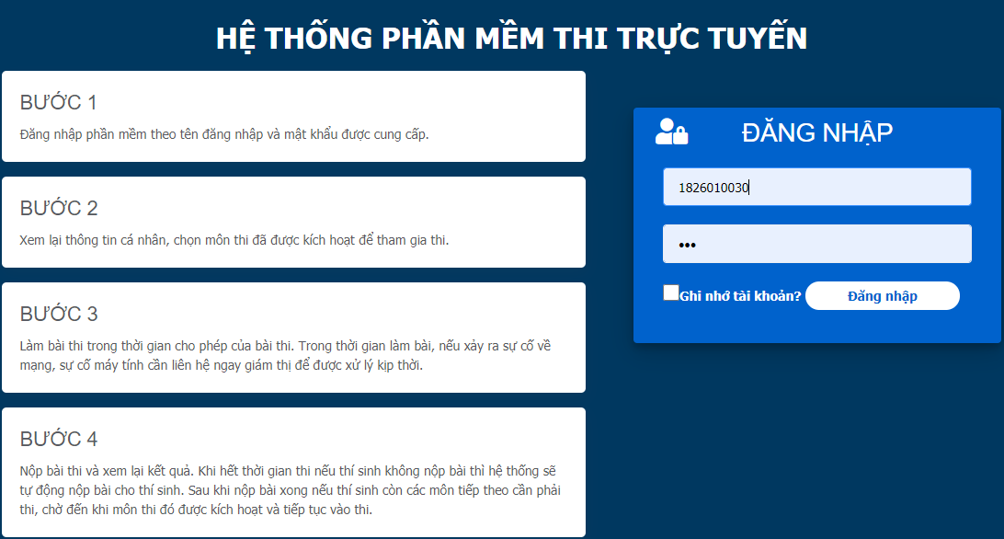
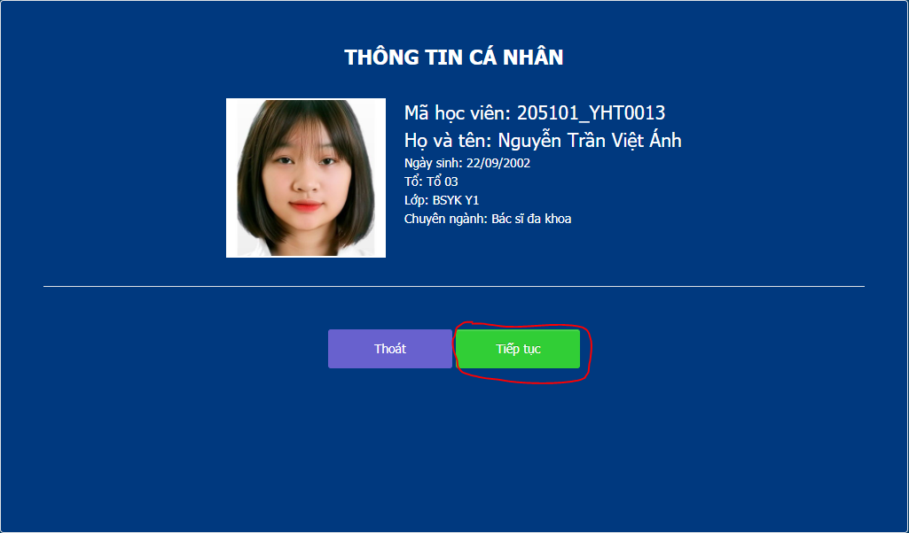
3. Bước 3: Chọn học phần muốn tham gia thi
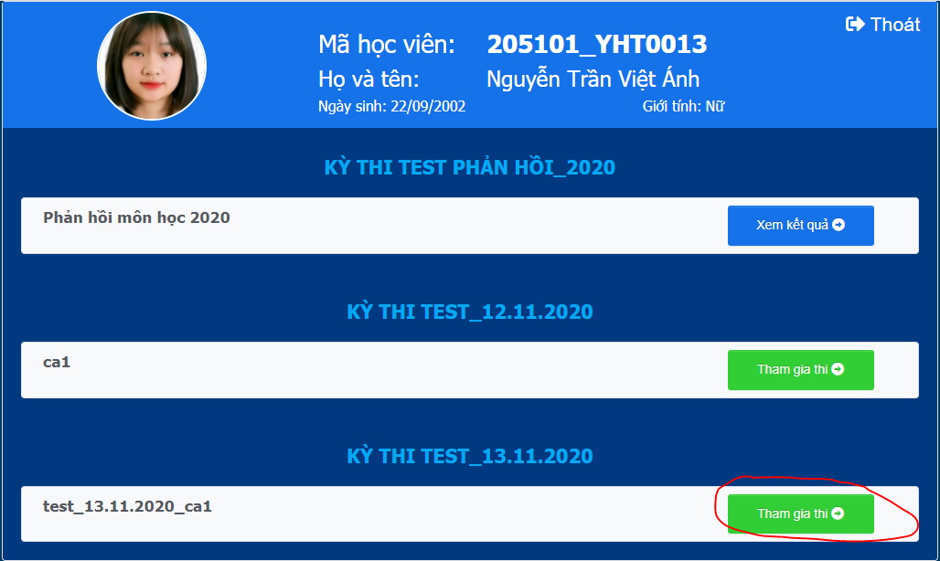

4. Bước 4: Khi hệ thống hỏi xác thực khuôn mặt: sinh viên cần thực hiện xác thực khuôn mặt khi xác thực thành công hệ thống tự động chuyển tiếp:
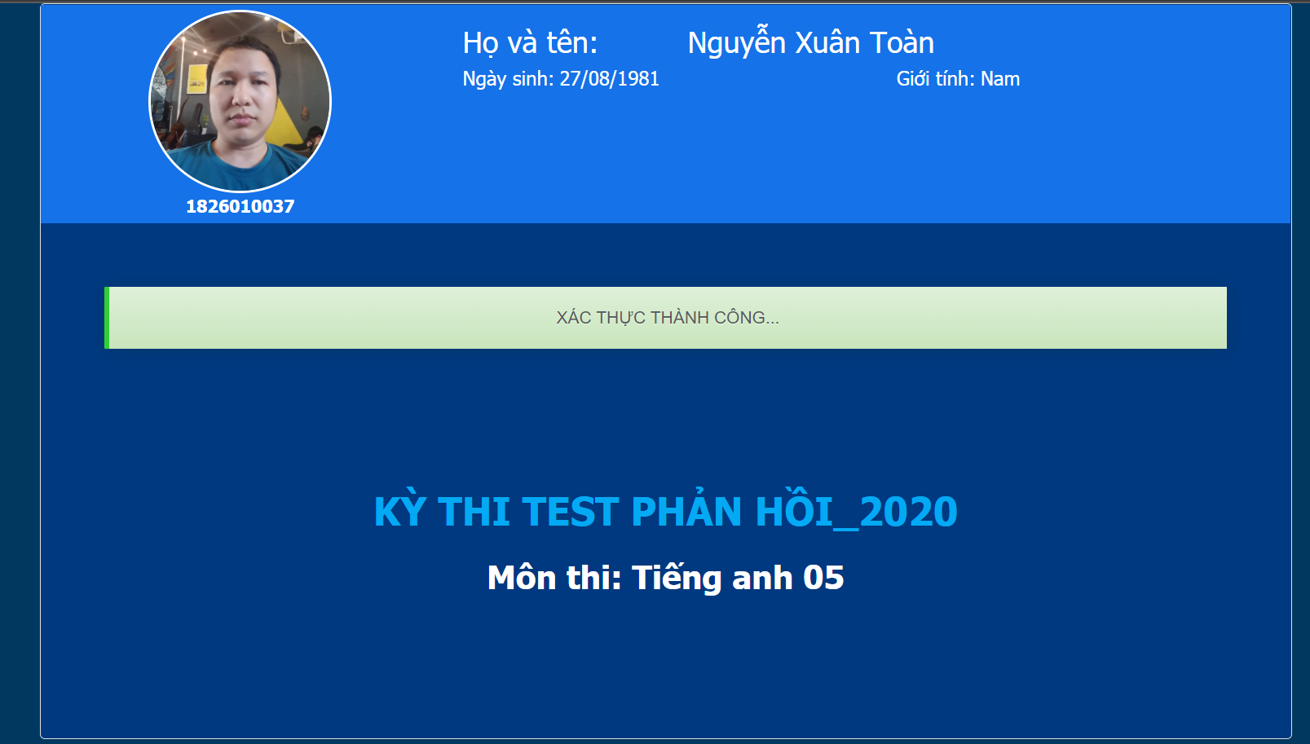
Chú ý nếu trình duyệt hỏi cấp quyền truy cập camera cần bấm đồng ý.
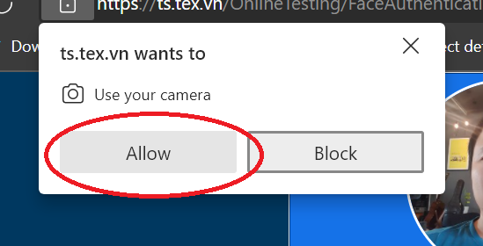
III. HƯỚNG DẪN LÀM BÀI THI
- Đối với các học phần thi trắc nghiệm:
Sinh viên tick chọn các đáp án cho sẵn.
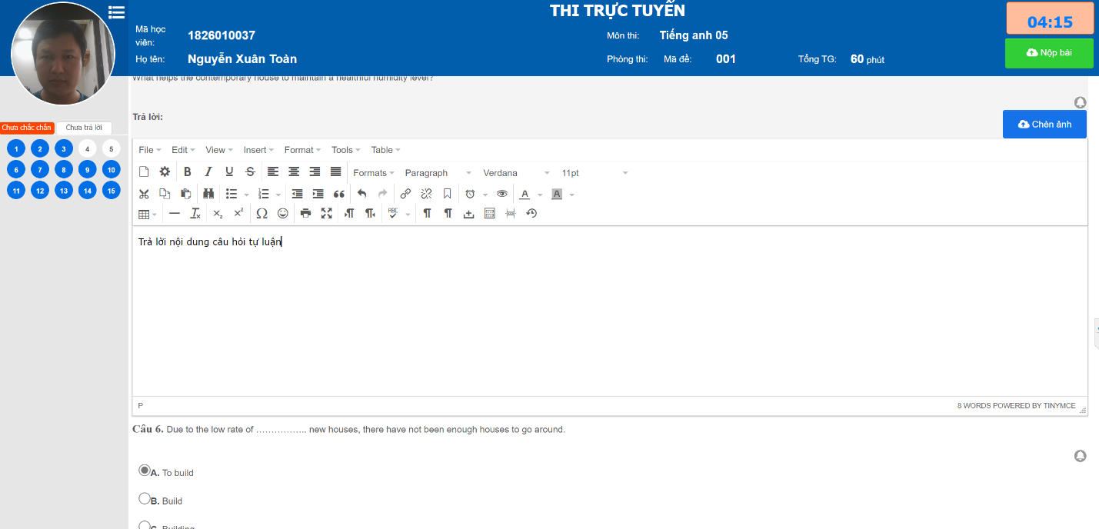

Ghi chú : khi tích vào hình cái chuông là đánh dấu các đáp án mà sinh viên đang phân vân.
2. Đối với các học phần tự luận hoặc trắc nghiệm kết hợp tự luận:
Sinh viên trả lời trực tiếp các câu hỏi tự luận trên hệ thống bằng cách gõ nội dung trả lời trong ô soạn thảo. Đối với các câu hỏi yêu cầu gõ công thức, hình ảnh sinh viên có thể trả lời câu hỏi trên giấy sau đó dùng điện thoại chụp ảnh và bấm nút chèn ảnh để chọn file ảnh trả lời câu hỏi, cụ thể như sau:
2.1. Sinh viên đọc nội dung câu hỏi trên giao diện thi.
2.2. Trả lời câu hỏi: Có 2 dạng loại câu hỏi:
a. Đối với các câu hỏi chỉ cần trả lời bằng chữ có thể có thêm kẻ bảng, các ký hiện toán học dạng đơn giản như x^{y} hoăc x_{y} hoặc các ký hiệu đơn giản (như trong bảng dưới đây), sinh viên trả lời câu hỏi bằng cách gõ trực tiếp vào ô trả lời ngay bên dưới câu hỏi.
Nếu cần kẻ bảng thí sinh vào Insert > Table
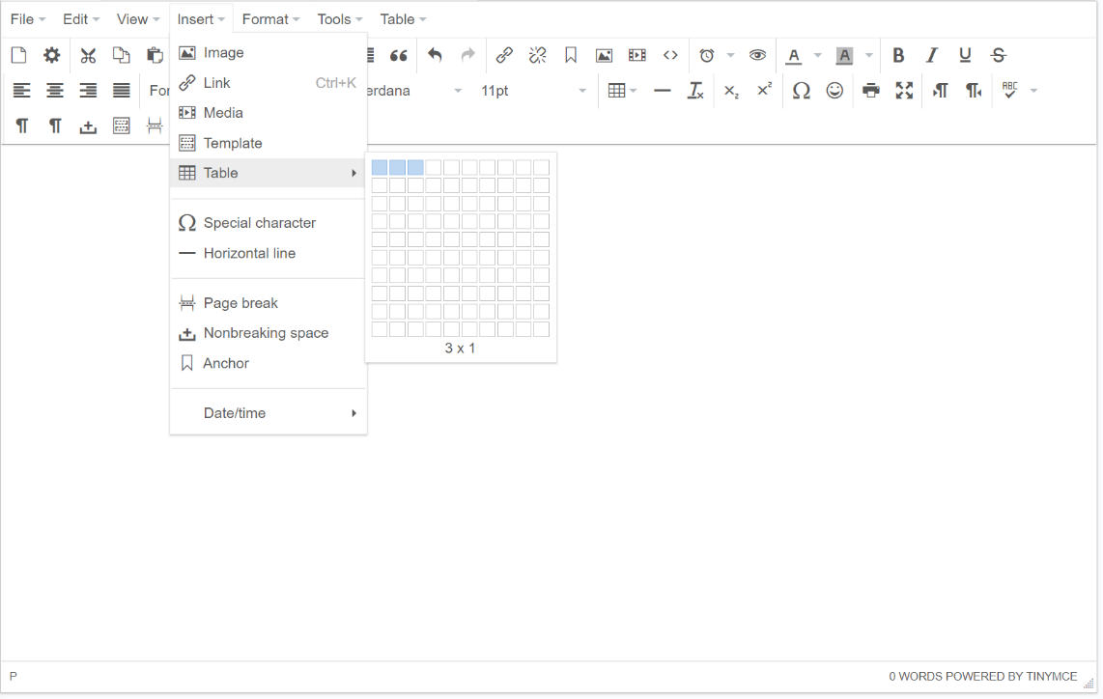
Nếu cần chèn ký hiệu thì chọn vào Insert > Special Character.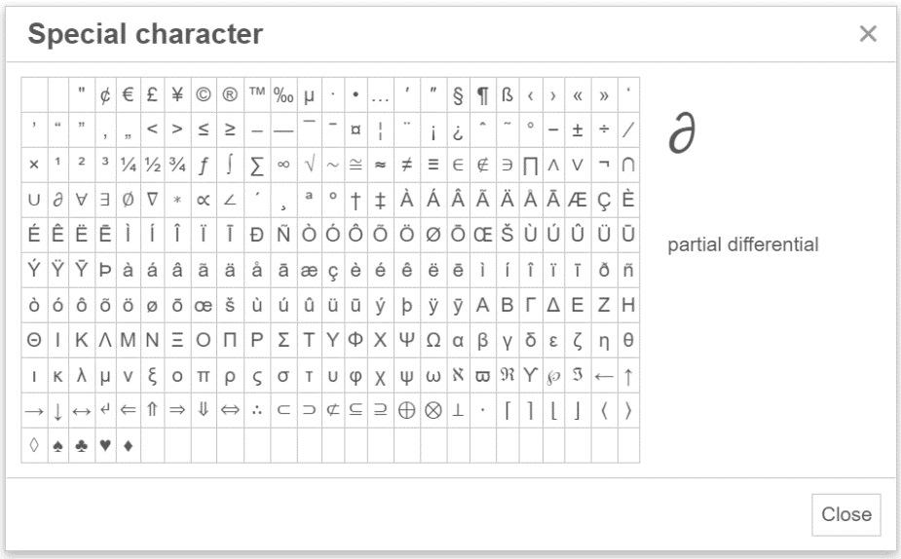
b. Đối với các câu hỏi yêu cầu trả lời phức tạp như cần vẽ hình:
- Yêu cầu sinh viên: Trước ngày thi sinh viên cần chuẩn bị những việc sau:
+ Giấy bút để làm bài thi.
+ Cần có điện thoại có camera.
+ Điện thoại cài phần mềm CamScanner Free (CS):
Android:
https://play.google.com/store/apps/details?id=com.intsig.camscanner

IOS:
https://apps.apple.com/us/app/camscanner-pdf-scanner-app/id388627783
+ Chạy thử phần mềm CamScanner trên điện thoại và truyền file lên máy tính theo các bước sau:
B1: Mở phần mềm CamScanner:
B2: Tìm 1 tờ giấy A4 có chữ 2 mặt hoặc 2 tờ A4 có chữ (mục đích để chụp thử 2 ảnh phần mềm sẽ nối 2 ảnh thành 1 file và gửi 1 file đó lên máy tính) để thử trường hợp 1 câu trả lời trên nhiều trang giấy.
B3: Bấm nút Camera trên ứng dụng CS.
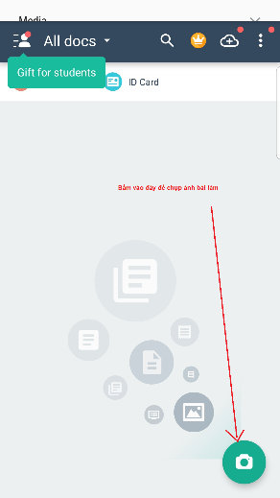
B4: Chụp ảnh lần lượt 2 mặt có chữ của giấy A4: Khi chụp nhớ điều chỉnh sao cho ảnh chứa toàn bộ nội dung trả lời của mặt giấy A4:
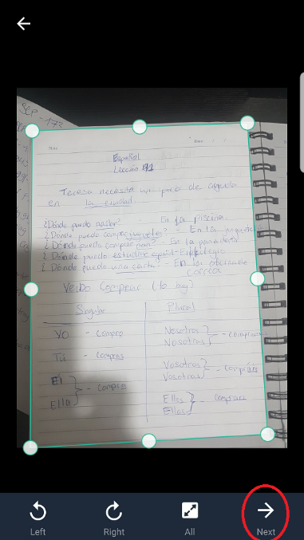
Sau khi chụp xong bấm nút Next.
Tiếp tục làm như trên với trang giấy thứ 2.
B5: Chọn ảnh và chia sẻ để truyền file lên máy tính:
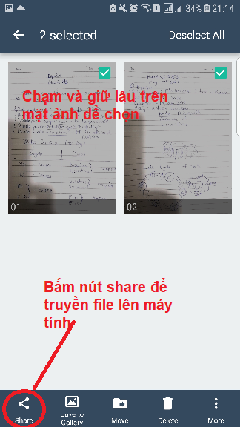
B6: Trên màn hình Share ảnh thực hiện chọn share cho máy tính:
Ở đây phần mềm có nhiều cách tuy nhiên chúng tôi giới thiệu 1 cách để đưa lên máy tinh là bấm nút Send to PC. (Thí sinh thử nghiệm có thể thử nhiều cách để có thể chọn cách tốt nhất cho lúc thi)
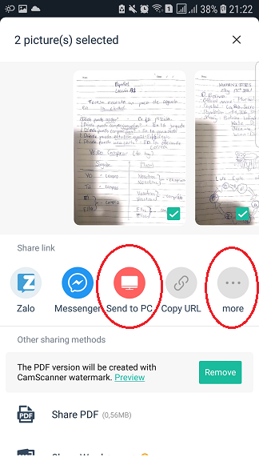

B7: Màn hình Send to PC hiện ra:
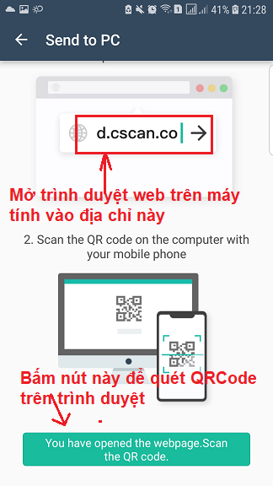

Sinh viên mở trình duyệt web trên máy tính (chrome,firefox, cốc cốc,…): Truy cập vào địa chỉ https://d.cscan.co.
Sau khi trình duyệt hiện ra QRCode, bấm “You have open the web. Scan the QR code” trên phần mềm CamScanner.
Trên trình duyệt máy tính sẽ hiện ra link download file về.
- Khi làm bài thi:
+ Các câu hỏi này sinh viên có thể sử dụng giấy bút, trả lời đúng phần nội dung cần trả lời (không chứa họ tên, lớp hay bất kỳ thông tin nào khác ngoài việc trả lời câu hỏi) ra giấy.
+ Sau khi làm bài xong sinh viên thực hiện: Sử dụng điện thoại và phần mềm CamScanner để quét bài làm và gửi vào máy tính.
+ Chọn nút đính kèm file trên giao diện bài làm:
3. Đối với học phần thi theo hình thức làm bài tiểu luận/Bài tập lớn:
3.1. Nhận đề: Sinh viên truy cập vào hệ thống theo hướng dẫn ở trên để nhận đề thi theo lịch của Học viện.
3.2. Nộp bài:
- Sau khi kết thúc thời gian làm bài sinh viên truy cập vào hệ thống để nộp bài Sinh viên upload file bài làm một lần duy nhất vào một trong số phần/câu bất kỳ của đề (có thể nộp bài trước thời gian qui định của học phần). Sau khi kết thúc thời gian làm bài, hệ thống sẽ tự động đóng lại và sinh viên không thể truy nộp bài.
IV. MỘT SỐ LƯU Ý
1. Đối với các học phần thi theo hình thức làm bài tiểu luận/bài tập lớn: thời gian truy cập nhận đề không giới hạn cho đến khi kết thúc giờ làm bài theo quy định của từng học phần.
2. Đối với các học phần thi theo hình thức trắc nghiệm hoàn toàn, thi tự luận hoặc tự luận kết hợp trắc nghiệm: Hệ thống sẽ tự động khoá sau 15 phút làm bài và sinh viên không thể truy cập để tham gia dự thi.
Nơi nhận:  - Ban Giám đốc (để BC);  - Các đơn vị thuộc HV;  - Cố vấn học tập;  - Lưu : TCHC, KT&ĐBCL. | TL. GIÁM ĐỐC  GIÁM ĐỐC TRUNG TÂM KHẢO THÍ  VÀ ĐẢM BẢO CHẤT LƯỢNG  (đã kí)  Lê Minh Vân

